Руководство пользователя
Оформление СЭМД "Этапный эпикриз" в стационаре
Структурированный электронный медицинский документ (СЭМД) "Этапный эпикриз" предназначен для передачи данных о состоянии пациента в динамике. Для корректного формирования СЭМД "Этапный эпикриз" необходимо обеспечить наличие всей необходимой информации о пациенте, сотрудниках, участвующих в процессе формирования и подписания СЭМД, и МО, в рамках которой формируется СЭМД. На момент оформления этапного эпикриза у пациента в ИБ должен быть проставлен основной клинический диагноз, независимо от отделения, в котором оформляется этапный эпикриз. Сведения об основном клиническом диагнозе пациента в обязательном порядке включаются в СЭМД. Также в СЭМД могут быть включены сведения об осложнении основного диагноза и сопутствующий диагноз в том случае, если они указаны в Истории болезни пациента на момент оформления этапного эпикриза. При этом учитываются только те диагнозы, которые установлены в отделении, в котором происходит оформление этапного эпикриза. Этапный эпикриз в стационаре оформляется путем оказания осмотра в Истории болезни пациента.
Этапный эпикриз оформляется раз в 10 дней. Выбрать пункт главного меню "Рабочие места" → "Пациенты в стационаре" → "Лечащий врач". Откроется основное рабочее место лечащего врача стационара. Открыть ИБ пациента. В Осмотрах выбрать услугу СТ 02Э 530 Этапный эпикриз по 530 приказу. Заполнить информацию.
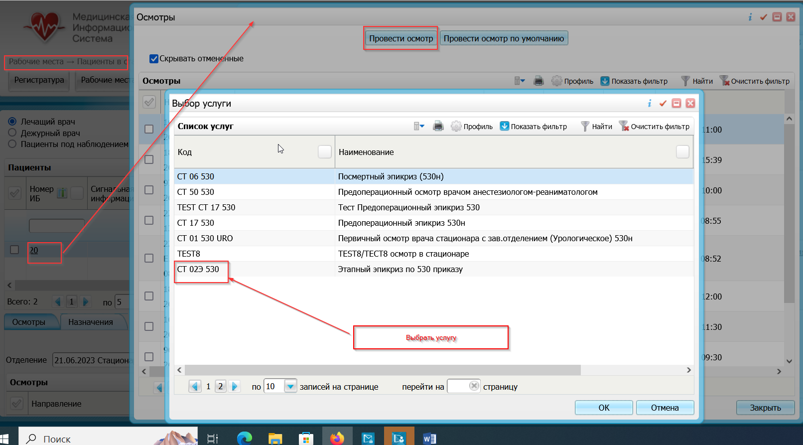
И дополнительно на вкладке Этапный эпикриз (обязательные секции для СЭМД этапного эпикриза) заполнить два обязательных поля: Общее состояние и Этапный эпикриз.
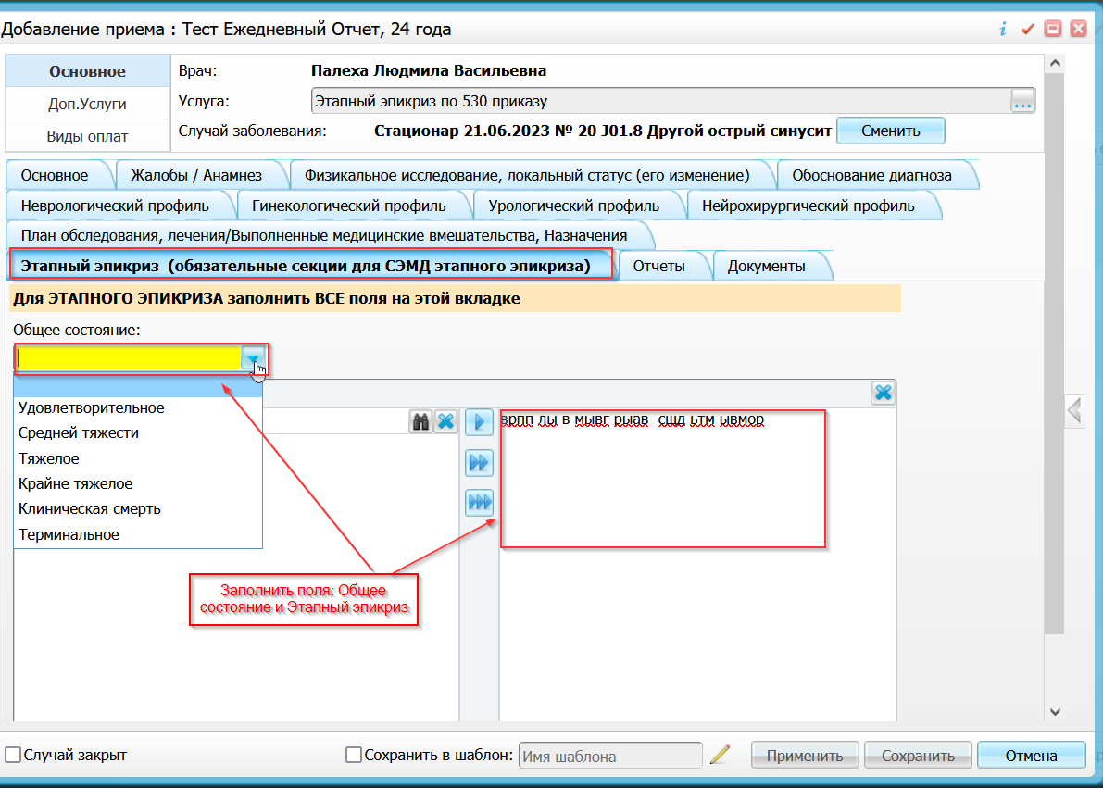
Если информация по Этапному эпикризу полностью заполнена, то нажать кнопку Применить. Перейти на вкладку "Документы" и нажать кнопку "Сформировать и подписать документы (СЭМД)". Откроется окно формирования и подписания электронного документа. В открывшемся окне СЭМД указать сертификат ЭП (электронной подписи) врача и нажать "Подписать".
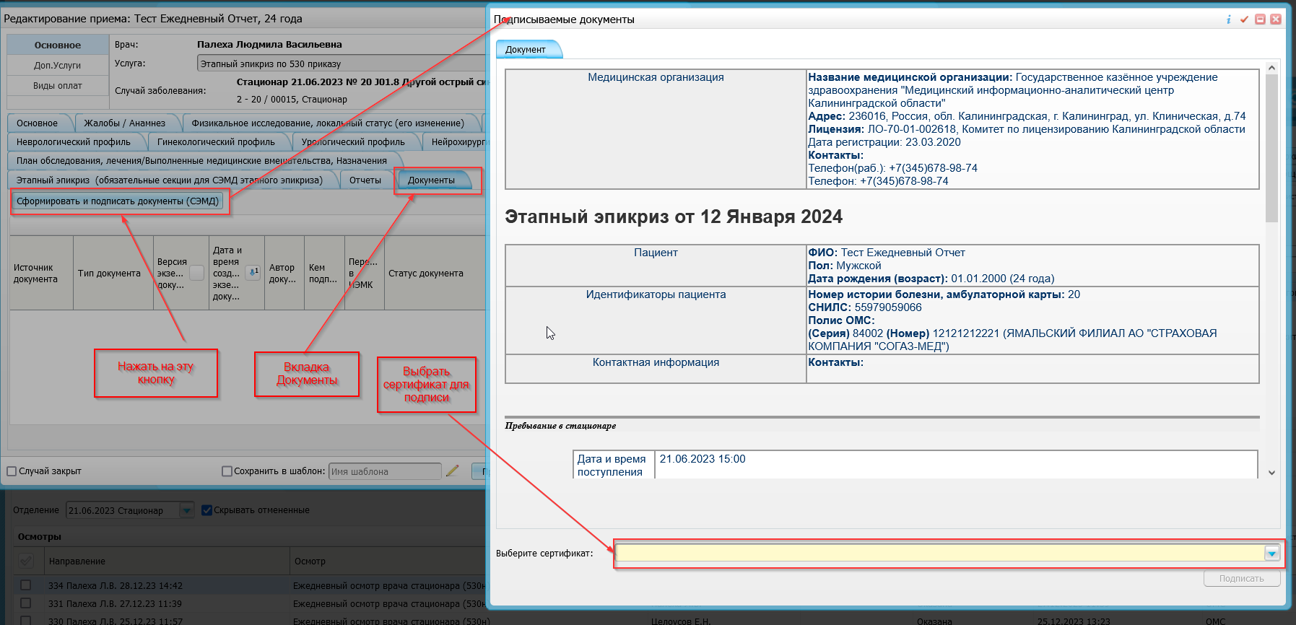

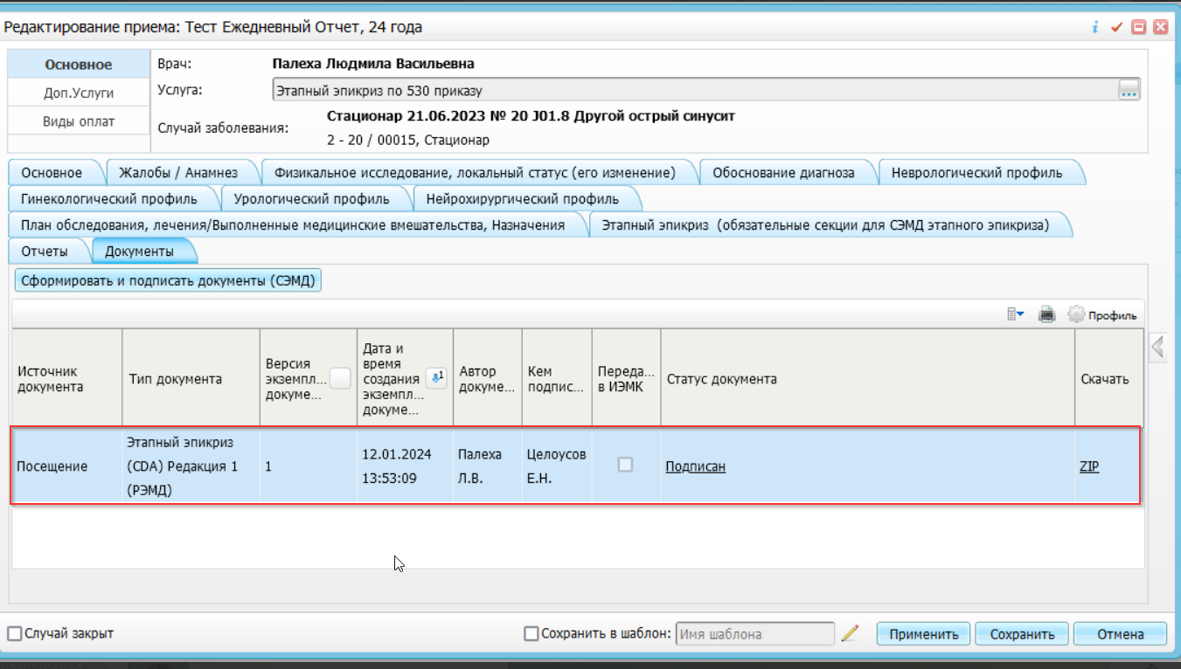
Далее можно закрыть окно оказания услуги.
Примечание. Подписание можно осуществить позже и в режиме редактирования услуги.

